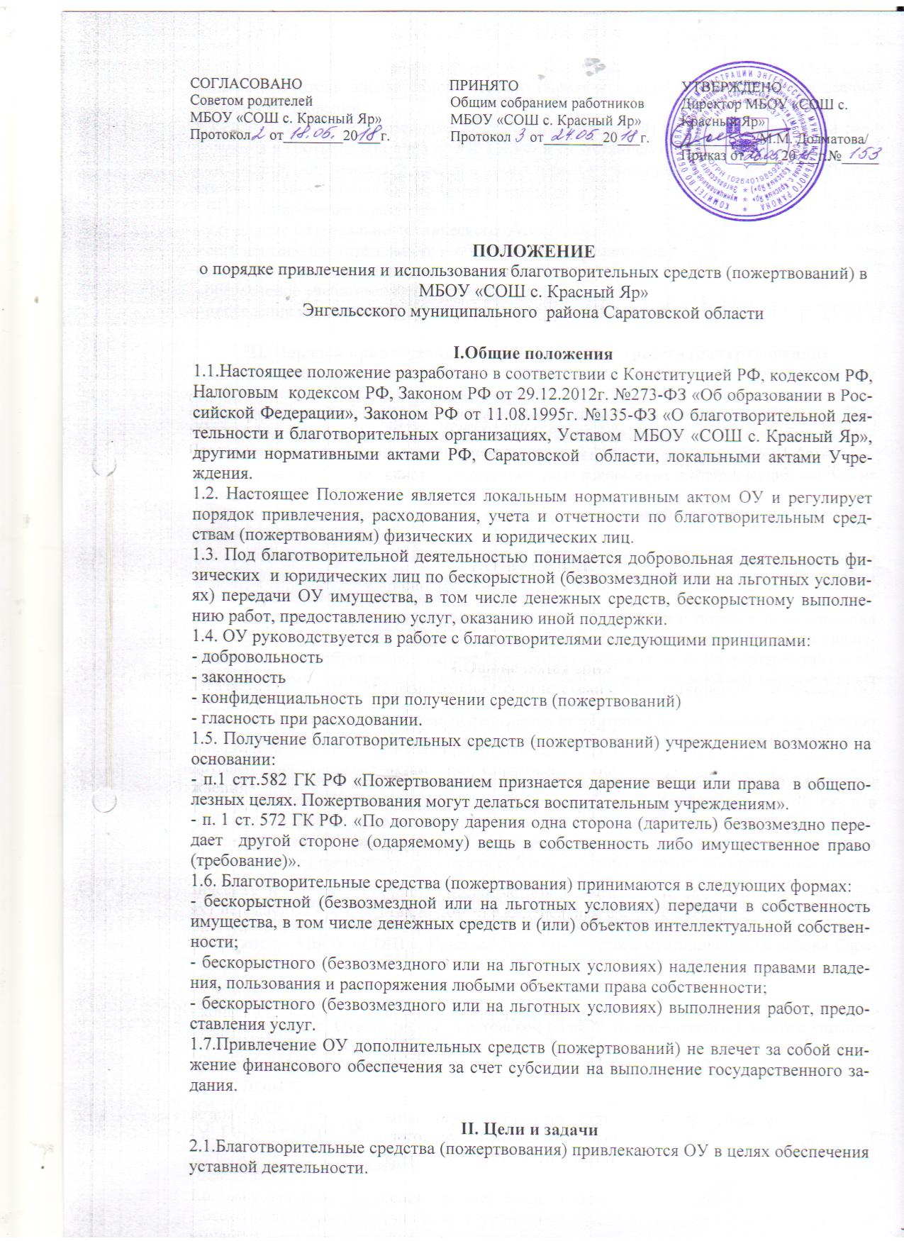2.2.Благотворители вправе самостоятельно определять цели и порядок использования своих пожертвований.
2.3.Если цели благотворительных средств (пожертвований) не обозначены, то они расходуются в соответствии с п.3 ст.582 ГК РФ и Положением о поступлении и расходовании средств, полученных от предпринимательской и иной приносящей доход деятельности на:
- функционирование и развитие ОУ;
- улучшение материально-технического обеспечения ОУ;
- организацию воспитательного и образовательного процесса;
- содержание имущества образовательного ОУ;
- обеспечение учебно-методического процесса;
- проведение мероприятий.

III. Порядок привлечения благотворительных средств (пожертвований)

3.1.Педагогическим советом ОУ может быть принято решение об обращении через уполномоченного представителя за оказанием благотворительной помощи (пожертвования) к гражданам или юридическим лицам как в устной, так и в письменной форме. При обращении за оказанием благотворительной помощи (пожертвования) ОУ обязано проинформировать физическое или юридическое лицо о целях привлечения помощи.

3.2.Благотворительные средства (пожертвования) физических и юридических лиц могут привлекаться ОУ только на добровольной основе.
3.3.На принятие благотворительных средств (пожертвований) не требуется чьего-либо разрешения или согласия (п. 2 ст. 582 ГК РФ).
3.4.Граждане и юридические лица вправе свободно осуществлять благотворительную деятельность индивидуально или объединившись, с образованием или без образования благотворительной организации.
3.5.Физические и юридические лица вправе определять цели и порядок использования своих благотворительных средств (пожертвований). Также, в течение 10 дней со дня перечисления на добровольной основе благотворительных средств (пожертвований) в денежной форме жертвователь имеет право указать целевое назначение перечисленных денежных средств.
3.6.Если по каким-то причинам использовать пожертвование по целевому назначению невозможно, то с согласия жертвователя его можно использовать по другому назначению.
3.7.При получении благотворительных средств (пожертвований) от организации или гражданина заключается договор. Договор может быть заключен как в устной, так и в письменной форме. Договор пожертвования движимого имущества должен быть совершен в письменной форме в случаях, когда: жертвователем является юридическое лицо и стоимость дара превышает три тысячи рублей; договор содержит обещание пожертвования в будущем.
3.8.Благотворительные средства (пожертвования) в денежной форме вносятся на лицевой счет учреждения в безналичном порядке по следующим реквизитам:
Получатель: МБОУ «СОШ с. Красный Яр» Энгельсского муниципального района Саратовской области
ИНН: 6449030837
КПП: 644901001
Банк получателя: Отделение по Саратовской области Волго-вятского Главного управления Центрального банка РФ
р/с 40701810022023630113
л/с 127030492
ОКПО 36205189
ОГРН 1026401985928
Код по ОКВЭД 85.14
Код по ОКАТО 63250840001
ОКОНХ 92310
БИК: 046311001
№ счета: 00000000000155
Назначение платежа: Благотворительное пожертвование
БИК 046311001
№ в ЕГРЮЛ 2096449037474
3.9.Пожертвование в виде имущества передаются по акту приема-передачи.
3.10.Решение об определении текущей стоимости в целях принятия к учету имущества принимается Комиссией по поступлению и выбытию активов.

IV. Ответственность и обеспечение контроля расходования благотворительных средств (пожертвований)
4.1Ежегодно после сдачи годовой бухгалтерской отчетности администрацией на официальном сайте ОУ представляется отчет о привлечении и расходовании средств от предпринимательской и иной приносящей доход деятельности.
4.2.В соответствии с договором пожертвования от физических и юридических лиц (по запросу) ОУ представляет информацию о получении и расходовании средств непосредственно жертвователям.

